

Le Rucher est une Entreprise de travail adapté (ETA) spécialisée dans la sous-traitance industrielle.
Notre entreprise d'économie sociale a pour mission de favoriser l'inclusion par le travail de la personne porteuse d’un handicap tout en répondant aux besoins de nos clients. Nous sommes convaincus que chacun a une place dans le monde professionnel et que chacun peut s’épanouir au travail.
Au Rucher, nous avançons ensemble, forts et fiers de nos valeurs : accompagnement, professionnalisme, intégrité, bienveillance et esprit d’équipe !
Pour certains clients du secteur alimentaire, nous sommes à la recherche de plusieurs (m/f/x)

MELANGEURS.EUSES avec reconnaissance AVIQ

Votre mission
Réaliser les mélanges dans le respect des règles et consignes établies (température des matières premières, ordre d’incorporation, règles d’hygiène, outils à utiliser…) et dans les temps impartis afin d’assurer la qualité et la sécurité alimentaire des produits et la continuité de l’activité de la ligne de production.

- Réceptionner, vérifier la conformité des matières premières et les ranger
- Peser et doser les matières premières
- Introduire les ingrédients dans les mélangeurs/pétrins
- Régler et surveiller les paramètres de production (temps, vitesse, température)
- Contrôler la qualité du mélange (aspect, texture, homogénéité)
- Respecter les recettes et les procédures
- Nettoyer et désinfecter les équipements (hygiène alimentaire stricte)
- Compléter les fiches de production et de traçabilité
Votre profil
- Expérience en secteur alimentaire et maîtrise des règles d’hygiène (HACCP) sont des atouts
- Résistant au travail répétitif et physique
- Capacité à rester en position debout
- Pouvoir manipuler des charges diverses (de 13 à 20kg – sacs de MP et seaux)
- Rigueur, précision, organisation, respect des consignes, sens de l’observation, réactivité
- Capacité à travailler en équipe
- Posséder une reconnaissance AVIQ et/ou disposez d’un accord pour travailler en Entreprise de Travail Adapté.
- Bénéficier d’une aide à l’emploi est un plus

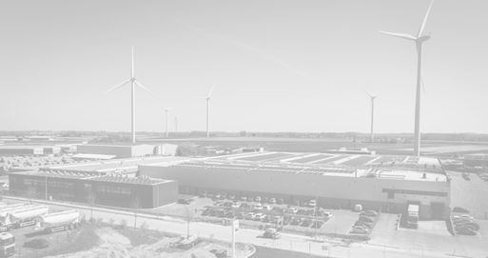
Notre offre
- Un CDD renouvelable pouvant déboucher sur un CDI si nos attentes se rejoignent.
- Un travail temps plein, des horaires matin et après-midi
- Vous recevrez le support & les formations nécessaires à votre épanouissement professionnel.
- Un salaire en lien avec la CP 327.03 complété d’avantage extra-légaux (chèques repas, prime annuelle sur base d’avantage non récurrent lié aux résultats).

On vous attend !

Envoyez vite votre CV à :
📧 job@lerucher.be
📬 Service RH, Le Rucher Asbl, Zone de l’Europe II, 1 à 7900 Leuze-en Hainaut

